|  |  |  |
| --- | --- | --- |
| СОГЛАСОВАНО |  | УТВЕРЖДАЮ |
| [организация/должность]  ________________ [Фамилия И.О.]  «____» _____________ 20__ г.  М.П. |  | [организация/должность]  ________________ [Фамилия И.О.]  «____» _____________ 20__ г.  М.П. |

ТЕХНИЧЕСКОЕ ЗАДАНИЕ

на модификацию

системы «ТГБотБытТех»

|  |  |  |
| --- | --- | --- |
| СОГЛАСОВАНО |  | СОГЛАСОВАНО |
| [организация/должность]  ________________ [Фамилия И.О.]  «____» _____________ 20__ г.  М.П. |  | [организация/должность]  ________________ [Фамилия И.О.]  «____» _____________ 20__ г. |
|  |  | СОГЛАСОВАНО |
|  |  | [организация/должность]  ________________ [Фамилия И.О.]  «____» _____________ 20__ г. |

2021

Содержание

1 Введение 2

2 Основные сведения о разработке 3

2.1 Наименование программы 3

2.2 Краткая характеристика области применения программы 3

2.3 Основания для разработки 3

2.4 Сроки исполнения работ 3

2.5 Заказчик 3

2.6 Исполнитель 4

2.7 Назначение разработки 4

2.7.1 Функциональное назначение программы 4

2.7.2 Эксплуатационное назначение программы 4

3 Требования к программе 5

3.1 Правила игры 5

3.2 Требования к функциональным характеристикам 5

3.3 Требования к алгоритмам 7

3.4 Требования к надежности 8

3.4.1 Требования к обеспечению надёжного функционирования системы 8

3.4.2 Контроль входной и выходной информации 8

3.4.3 Время восстановления после отказа 8

3.4.4 Допустимые потери данных при отказе 8

3.5 Условия эксплуатации 8

3.5.1 Требования к пользователю 8

3.5.2 Климатические требования 8

3.6 Требования к составу и параметрам технических средств 9

3.7 Требования к информационной и программной совместимости 9

3.7.1 Требования к информационным структурам и методам решения 9

3.7.2 Требования к исходным кодам и языкам программирования 9

3.7.3 Требования к программным средствам, используемым программой 9

3.7.4 Требования к защите информации и программ 9

4 Требования к программной документации 10

4.1 Технико-экономические показатели 10

5 Стадии и этапы разработки 11

5.1 Стадии разработки 11

5.2 Этапы разработки 11

6 Порядок контроля и приемки 12

6.1 Виды испытаний 12

6.2 Общие требования к приемке работы 12

# Введение

С развитием компьютерной техники стало появляться и развиваться огромное количество сайтов. Программы подобного плана упрощают жизнь потребителям, которые хотят что-либо заказать или просмотреть информацию о товаре. Кроме того, разработка сайтов является сама по себе достаточно интересным процессом, позволяющим получить дополнительную практику в программировании.

Модифицируемая система «ТГБотБытТех» является сайтом. Отлично подойдет для людей, которые не хотят идти в магазин оффлайн, потому что заказать одежду можно дистанционно, не выходя из дома. Поэтому представленная работа является актуальной.

Настоящий документ предназначен для заказчика и содержит описание модифицируемой системы, требования к функциям, внешнему виду, структурам данных, стадиям и этапам разработки. Является руководствующим документом для разработчика.

# Основные сведения о разработке

## Наименование программы

Наименование системы: «ТГБотБытТех».

## Краткая характеристика области применения программы

«ТГБотБытТех» предназначена для просмотра информации и контроля выполнения заказов по ремонту бытовой техники, без лишней необходимости личного общения мастера и управляющего.

## Основания для разработки

Основанием для разработки является задание, полученное в рамках дисциплины «Учебная практика», выданное преподавателем Долженковой Марией Львовной.

## Сроки исполнения работ

Начало разработки – 01.09.2022.

Конец разработки – 26.12.2022.

## Заказчик

Заказчиком является преподаватель Вятского Государственного университета Долженкова Мария Львовна по дисциплине «УП.03 Учебная практика».

## Исполнитель

Исполнителем является студент колледжа ВятГУ группы ИСПк-402-52-00 Новиков Артем Сергеевич.

## Назначение разработки

### Функциональное назначение программы

Данная программа предназначена для улучшения навыков, полученных на дисциплине «УП.03 Учебная практика».

### Эксплуатационное назначение программы

Программа должна эксплуатироваться как бот в системе телеграмм.

# Требования к программе

## Требования к функциональным характеристикам

Система должна обеспечивать выполнение следующих функций:

Предоставление местным управляющим лицам доступа к имеющейся в системе информации и возможности её корректирования лицам имеющим к этому доступ по

Заказам:

1. Данные о заказе адрес, описание проблемы, номер клиента, ФИО клиента;
2. Назначенный мастер;
3. Согласованная с клиентом сумма;
4. Конечная сумма оплаты;
5. Отчёт с расписанным чеком суммы затрат на проведённые работы и себестоимость деталей для замены;

Мастерам:

1. ФИО;
2. Номер;
3. Область специализации мастера;
4. Список выполненных заказов;

* Назначение мастера на заказ
* Вывод заказов по фильтрам времени и наличию отчёта

## Требования к алгоритмам

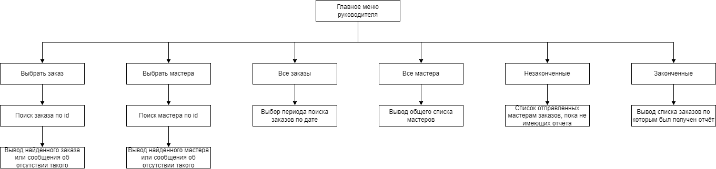Описанная в подразделе схема должна быть реализована программно в соответствии со схемой ветвления диалогов в боте

Рисунок 1 – Главное меню руководителя

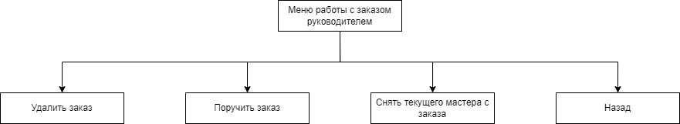Рисунок 2 –Меню работы с заказом руководителя

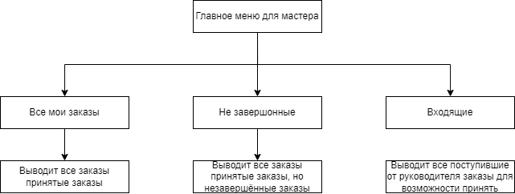Рисунок 3 – Меню работы с мастерами руководителя

Рисунок 4 – Главное меню Мастера

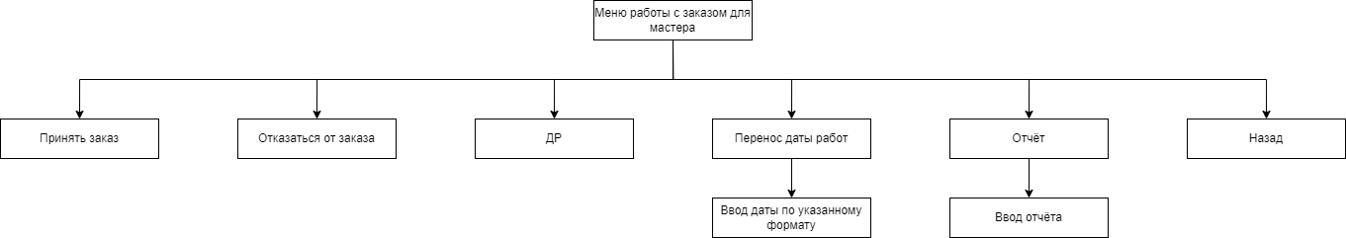

Рисунок 5 – Меню работы с заказом мастера

При выводе любого заказа должна быть возможность перейти к меню его редактирования в зависимости от типа аккаунта у мастера меню его действий, у руководителя своих

Так же с любого пункта меню должна быть возможность вернуться на пред идущий командой “Назад” введённой в чат или при нажатии одноимённой клавиши меню за исключением ввода данных

Данные должны храниться в 4 текстовых файлах формата Json равноценные по структуре основным классам и сохраняются после каждого взаимодействия с конкретным файлом

1. Global.txt – хранит глобальные счётчики заказов
2. Masters.txt- хранит список данных о зарегистрированных мастерах

* Телеграм-id,
* ФИО,
* профиль,
* рейтинг,
* лист принятых заказов,
* лист не принятых заказов

1. Users.txt-хранит список данных о всех чатах к которым подключён зарегистрированным пользователем такие как

* Телеграм-id чата и всех пользователей чата,

а так же данные о самом пользователе его

* Телеграм-id,
* тип доступа,
* уровень выбранного меню и последнее сообщение для последующей обработки и восстановления после отказа

1. zakazList.txt- хранит список данных о всех заказах

* id,
* адрес,
* ФИО заказчика,
* Тип поломки,
* Номер телефона,
* Особый тип ремонта на крупном предприятии или уникального оборудования
* ID записи разговора клиента с кол-центром

с указанием дат их выполнения и отчётами

* Id комбинации заказ отчёт
* Id заказа
* Id мастера
* Предположительная дата начала ремонта
* Предположительная дата конца ремонта
* Конечная дата начала ремонта
* Конечная дата конца ремонта
* Сложный ремонт ДА\НЕТ
* Завершённость ДА\НЕТ
* Отчёт
* Сумма заказа
* Отправитель отчёта

## Требования к надежности

### Требования к обеспечению надёжного функционирования системы

Надежное функционирование программы должно быть обеспечено выполнением Заказчиком совокупности организационно-технических мероприятий:

* организацией бесперебойного питания технических средств;
* использованием лицензионного программного обеспечения;
* использованием сети Интернет.

### Контроль входной и выходной информации

Требования к контролю выходной информации не предъявляются.

### Время восстановления после отказа

Время восстановления после отказа, вызванного сбоем электропитания технических средств (иными внешними факторами), не должно превышать времени, требуемого для перезапуска системы после устранения всех неисправностей, при условии соблюдения условий эксплуатации технических и программных средств.

### Допустимые потери данных при отказе

При отказе возможна потеря данных выполняемых операций.

## Условия эксплуатации

### Требования к пользователю

Пользователь должен иметь следующие навыки:

* Навыки использования одной из операционных систем поддерживающих Телеграм на уровне установки и запуска простых приложений;

### Климатические требования

Климатические требования к программе не предъявляются.

## Требования к составу и параметрам технических средств

К техническим средствам предъявляются следующие требования:

* IBM-совместимая электронная вычислительная машина;
* Микропроцессор с архитектурой x86 и частотой от 1 ГГц;
* Клавиатура и манипулятор типа «мышь»;
* Операционная система Windows, начиная с 7 версии.

## Требования к информационной и программной совместимости

Требования к информационной и программной совместимости не предъявляются.

### Требования к информационным структурам и методам решения

Требования к информационным структурам и методам решения не предъявляются.

### Требования к исходным кодам и языкам программирования

Для реализации системы должен использоваться язык С# и соответствующая ему среда разработки.

### Требования к программным средствам, используемым программой

Требованием к программным средствам, используемым программой, является Microsoft Windows 10. Дополнительные программные средства и библиотеки не применяются.

### Требования к защите информации и программ

Требования к защите информации и программ не предъявляются.

# Требования к программной документации

Система должна сопровождаться следующим комплектом документации:

* программа методики испытаний;
* техническое задание согласно ГОСТ 19.201-78;
* руководство пользователя.

## Технико-экономические показатели

Ориентировочная экономическая эффективность не рассчитывается и аналогии программных изделий не проводятся.

# Стадии и этапы разработки

## Стадии разработки

Разработка должна быть проведена в три стадии:

* написание аналитической документации;
* написание технической документации;
* написание эксплуатационной документации;
* разработка технического задания;
* рабочее проектирование и разработка;
* предъявление результатов разработки заказчику и приемо-сдаточные испытания.

## Этапы разработки

* написание аналитической документации (до 29.09.2022);
* написание технической документации (до 13.10.2022);
* написание эксплуатационной документации (до 27.10.2022);
* согласование и утверждение ТЗ;
* разработка алгоритма работы программы;
* модификация программы;
* испытание программы.

# Порядок контроля и приемки

## Виды испытаний

* Приемо-сдаточные испытания должны проводиться комиссией Заказчика в сроки в соответствии с этапами разработки.
* Приемо-сдаточные испытания программы должны проводиться с использованием разработанной Исполнителем и согласованной Заказчиком программы и методики испытаний.

## Общие требования к приемке работы

После проведения приемо-сдаточных испытаний представитель Заказчика производит оценку результатов работы.